Домашнее задание №3.
Числовые алгоритмы: поиск наибольшего общего делителя, факторизация чисел, поиск простых чисел, псевдослучайные числа

Требования
- Допускается использование любого языка программирования.
- При разработке необходимо исключать избыточные вычислительные операции и неоптимальное использование памяти.
- Комментарии к программному коду должны содержать разъяснения сложных алгоритмических конструкций и раскрывать логику функционирования программы

Задание 1
Задача:
Написать программу для поиска наибольшего общего делителя (числа вводятся с клавиатуры после запуска программы):
Нечетные варианты: наибольший делитель трех чисел методом деления (для поиска остатка отделения в языке C++ используется операция %)
Четные варианты: наибольший общий делитель четырех чисел метолом вычитания
Решение:
Ответ:
Задание 2
Задача:
Написать программу для факторизации заданного с клавиатуры числа методом простого перебора (указать простые множители и их кратность). Для анализа числа на простоту использовать решето Эратосфена
Решение:
Ответ:
Задание 3
Задача:
Написать программу для факторизации заданного с клавиатуры нечетного числа методом Ферма (указать простые множители и их кратность). Для анализа числа на простоту использовать решето Эратосфена
Решение:
Ответ:
Задание 4
Задача:
Написать программу для проверки на простоту числа Мерсенна с использование теста Люка-Лемера. С клавиатуры вводится номер числа Мерсенна
Решение:
Ответ:
Задание 5
Задача:
Написать программу для генерации последовательности из 10 пятизначных чисел фон Неймана
Решение:
Ответ:
Задание 6
Задача:
Написать программу для поиска простых чисел по алгоритму «Решето Сундарама»
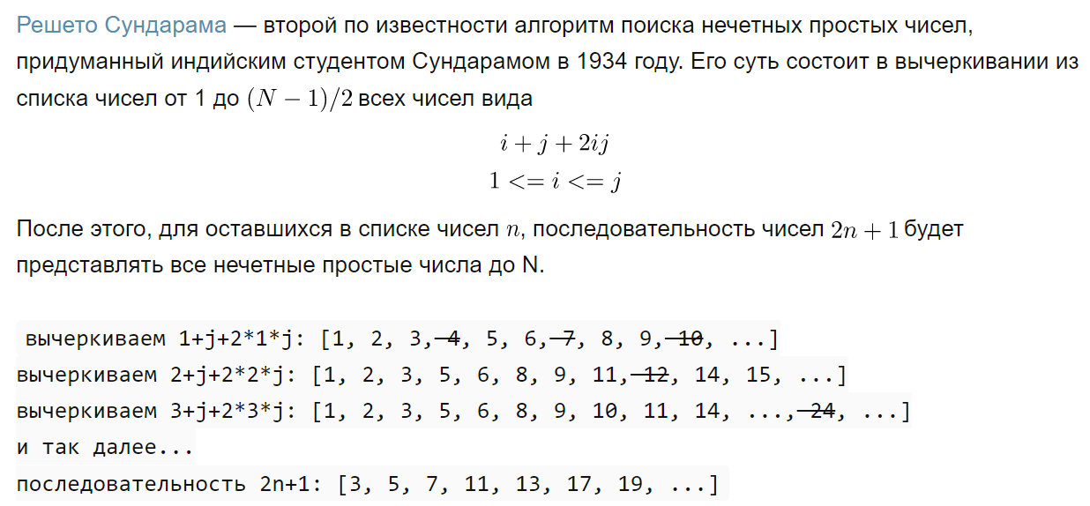
Решение:
Ответ:

